



RECETAS DE RÉCORDS
Ciencia culinaria.

Cuestión de peso.

Opción A: Los más pesados primero


Nombre

Cuestión de peso.

Opción A: Los más pesados primero.

Observa todos estos animales.


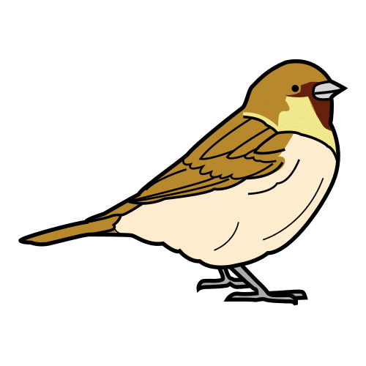

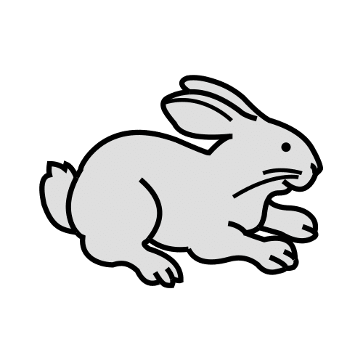
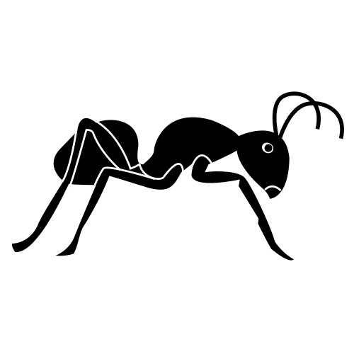
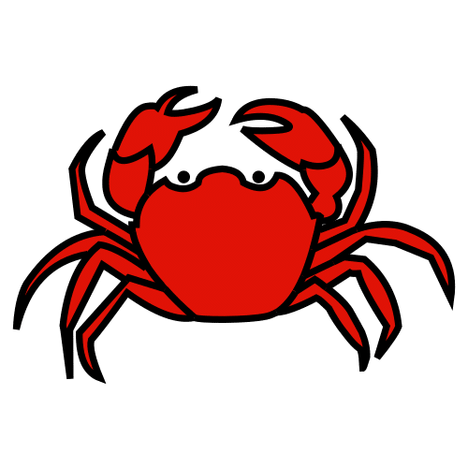

Caballo gorrión ballena conejo hormiga cangrejo


Ahora ordena los animales de más pesado a menos pesado.

1 → ________________________________
2 → _______________________________
3 → _______________________________
4 → _______________________________
5 → _______________________________
6 → _______________________________


Por último, contesta a esta pregunta:
Para pesar a cada animal, ¿qué utilizarías, múltiplos o submúltiplos del gramo?

Caballo → _____________________________________________________________________
Gorrión → _____________________________________________________________________
Ballena → _____________________________________________________________________
Conejo → _____________________________________________________________________
Hormiga → ____________________________________________________________________
Cangrejo → ___________________________________________________________________



